ВСР 2.1

отчет по работе с Терминал (Terminal) с демонстрацией выполненных действий и комментариями по выполнению

НАЧАЛО РАБОТЫ

1. Инициализируем систему контроля версий Git с помощью команды **git init**. На изображение ниже – ввод git init и команды **ls –lа**, которая отобразила скрытую папку .git .

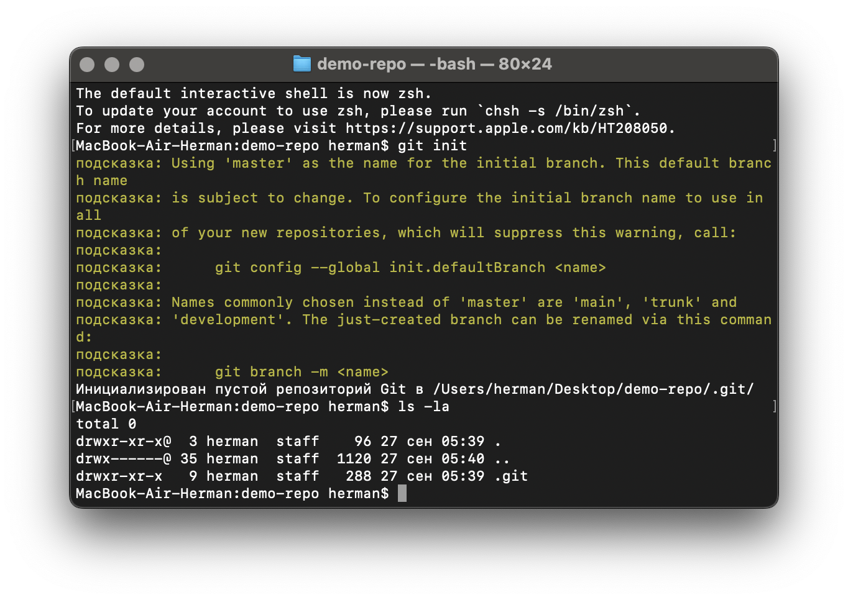

1. Отображаем статус репозитория с помощью команды **git status**

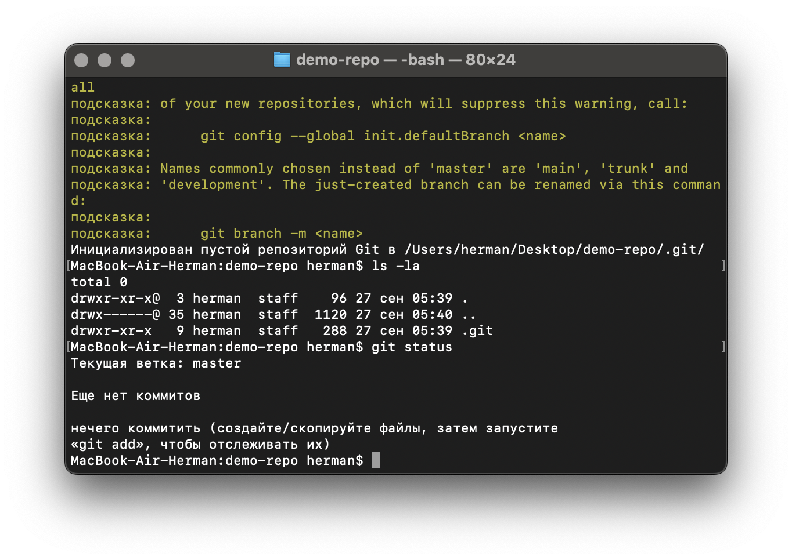

1. Создаем пустой файл с помощью команды touch, указывая имя и расширение файла.

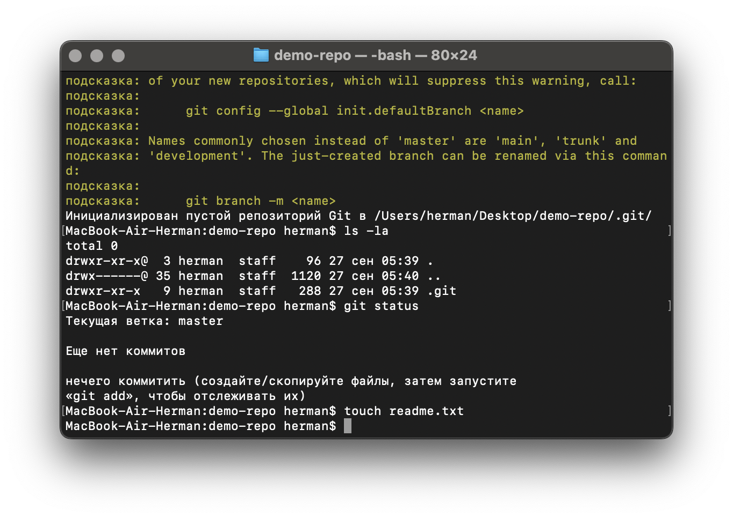

1. В итоге в выбранной директории был создан пустой файл.

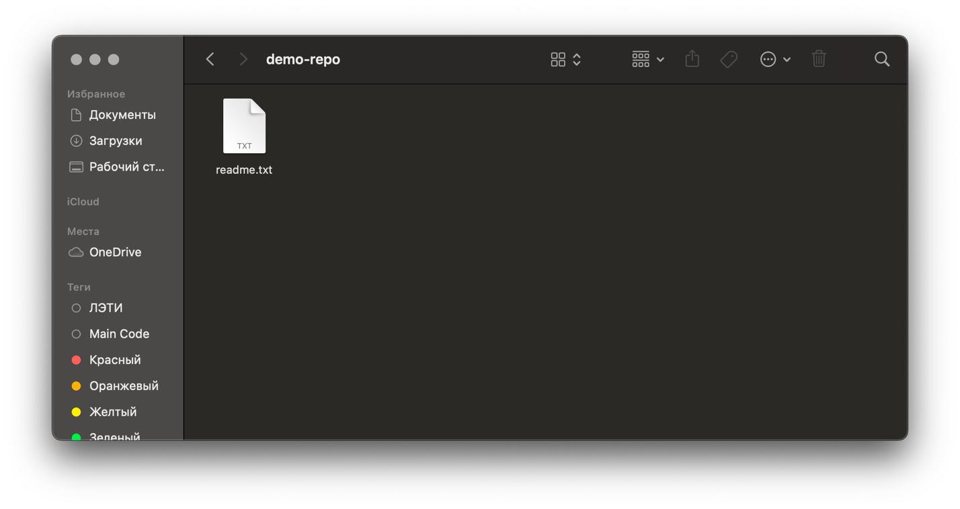

1. Вносим изменения в файл:

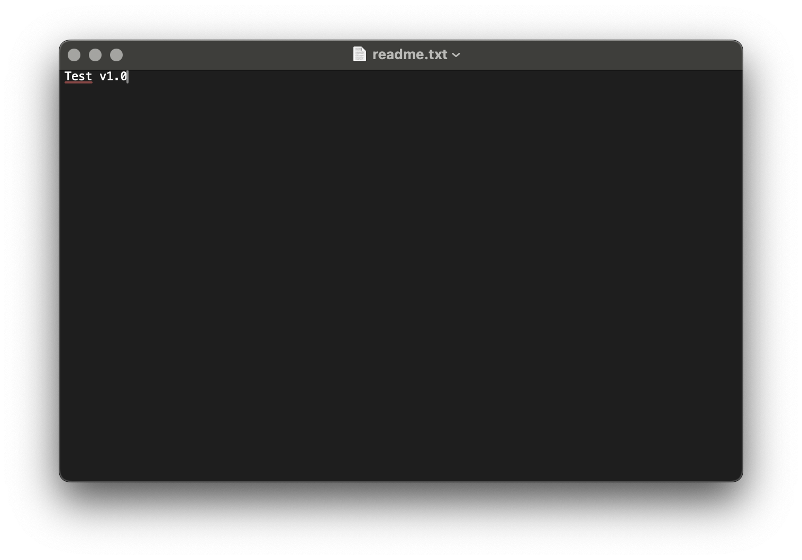

1. Фиксация изменений с помощью команды **git status**:

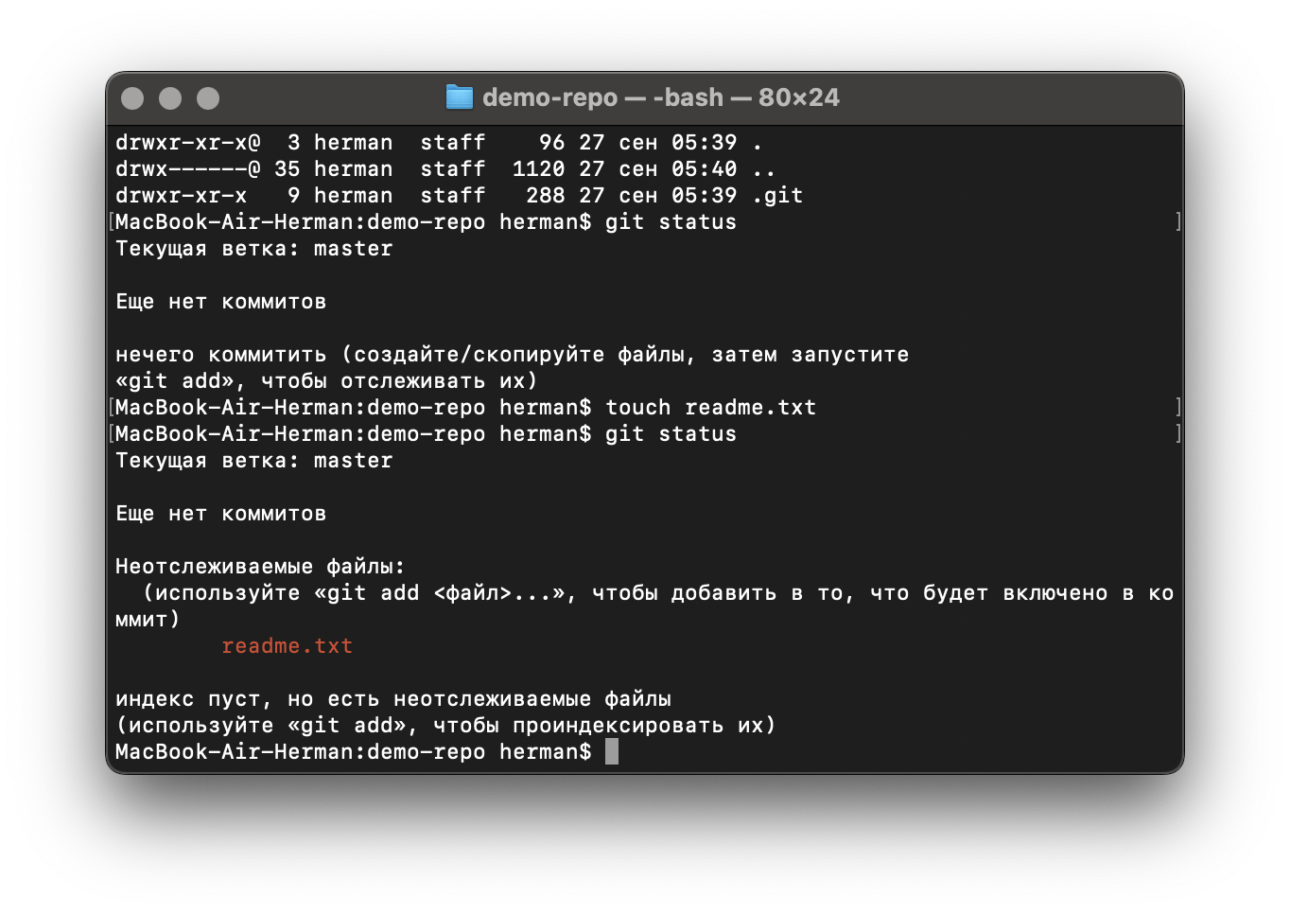

1. Меняем статус файла с помощью команды **git add (файл)**. Теперь файл отслеживаемый:

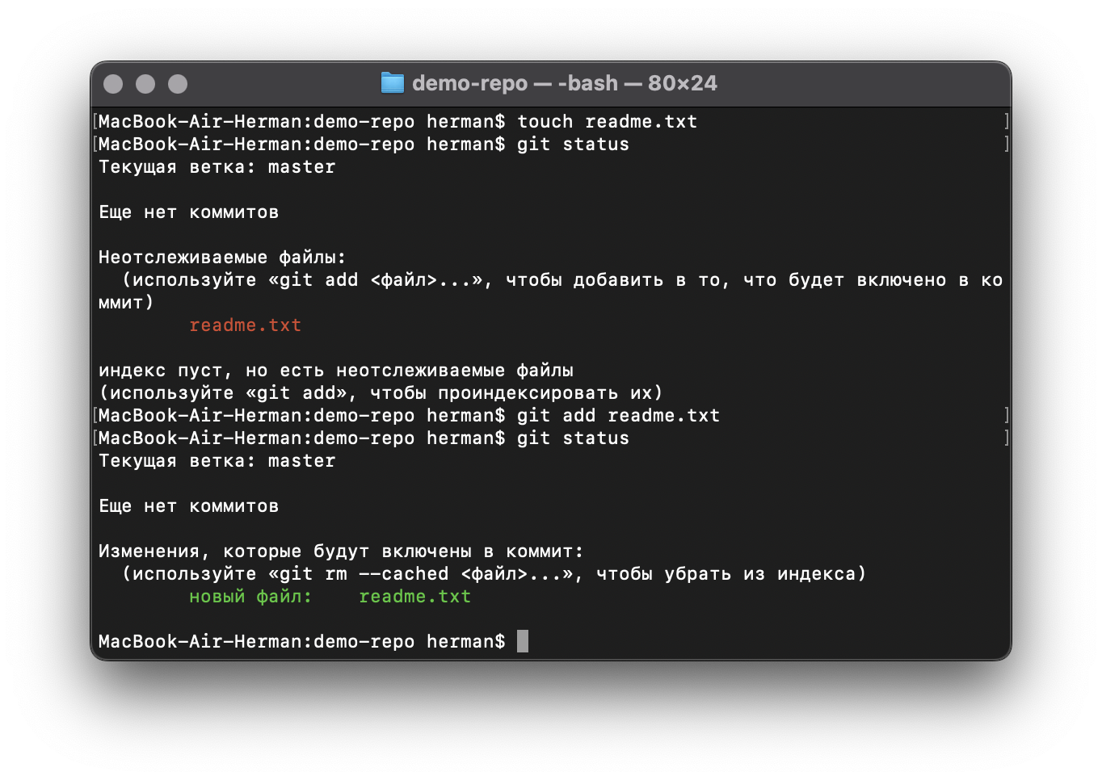

1. Фиксируем с помощью команды **git commit -m “КОММЕНТАРИЙ”**. Теперь файл хранится в репозитории.

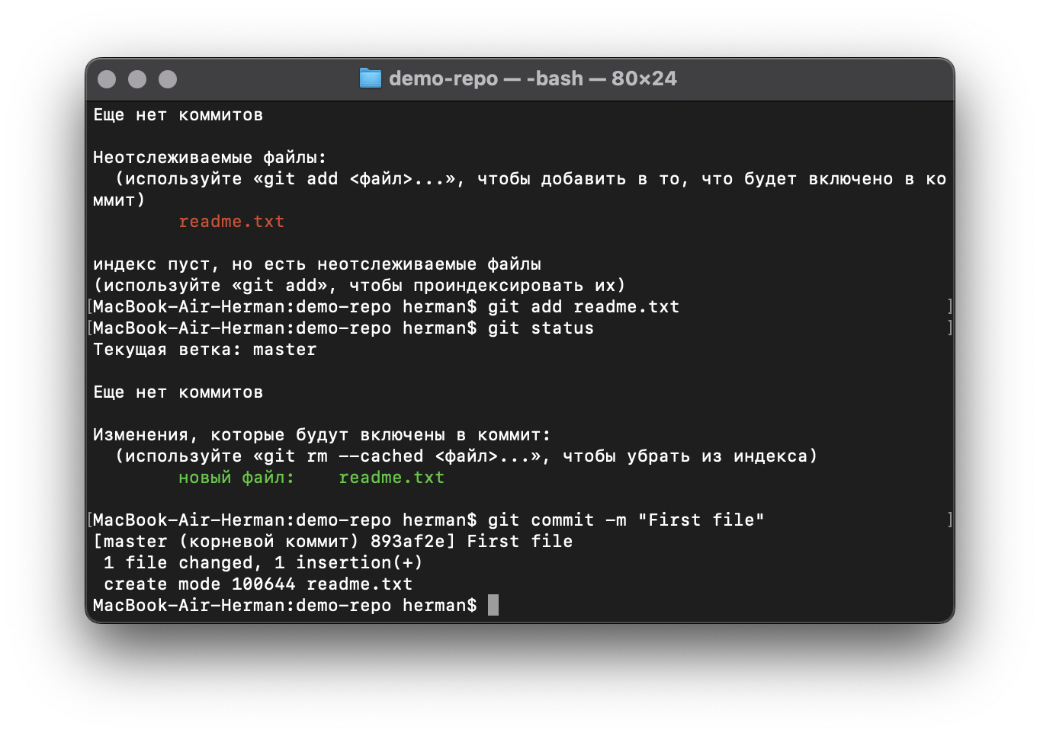

1. После повторного изменения файла мы видим, что файл отслеживается, но не добавлен в коммит.

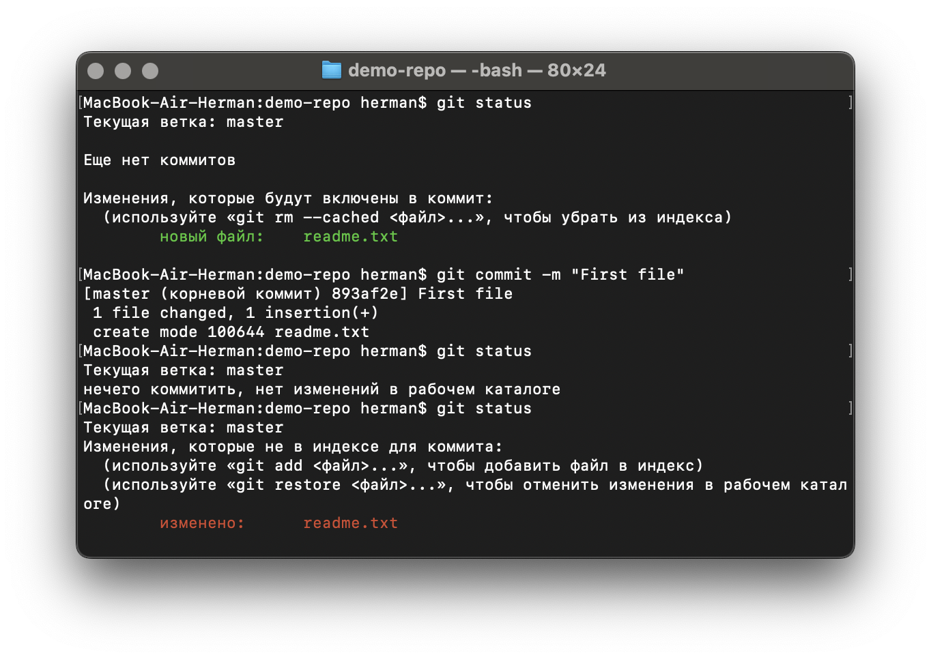

1. Мы можем добавлять файлы в коммит, обращаясь к ним по имени (**git add (имя)**). Или просто указать все файлы с соответствующим расширением (**git add ‘*.(расширение файла/ов)’** ).

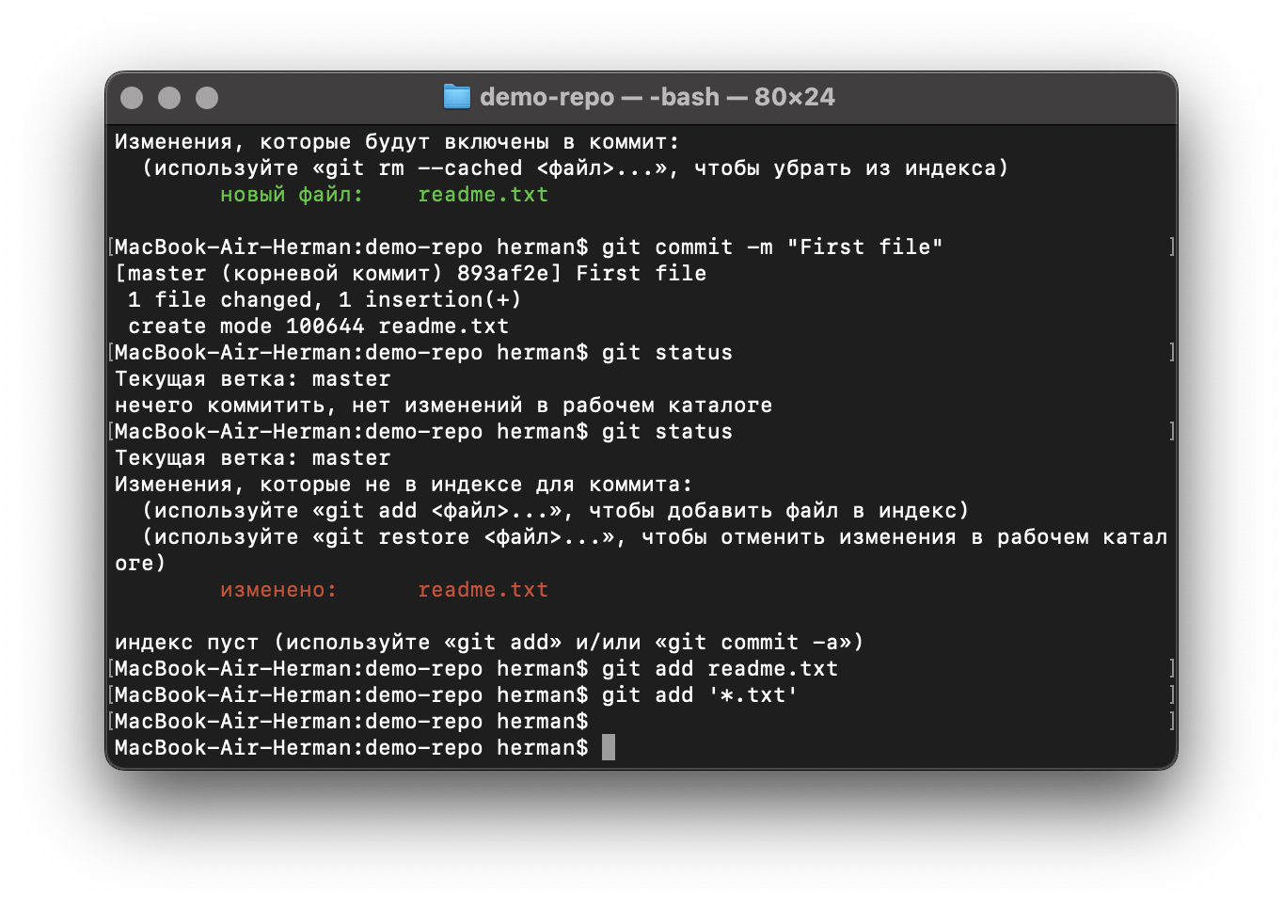

1. Создаем еще 2 текстовых файла и коммитим их:

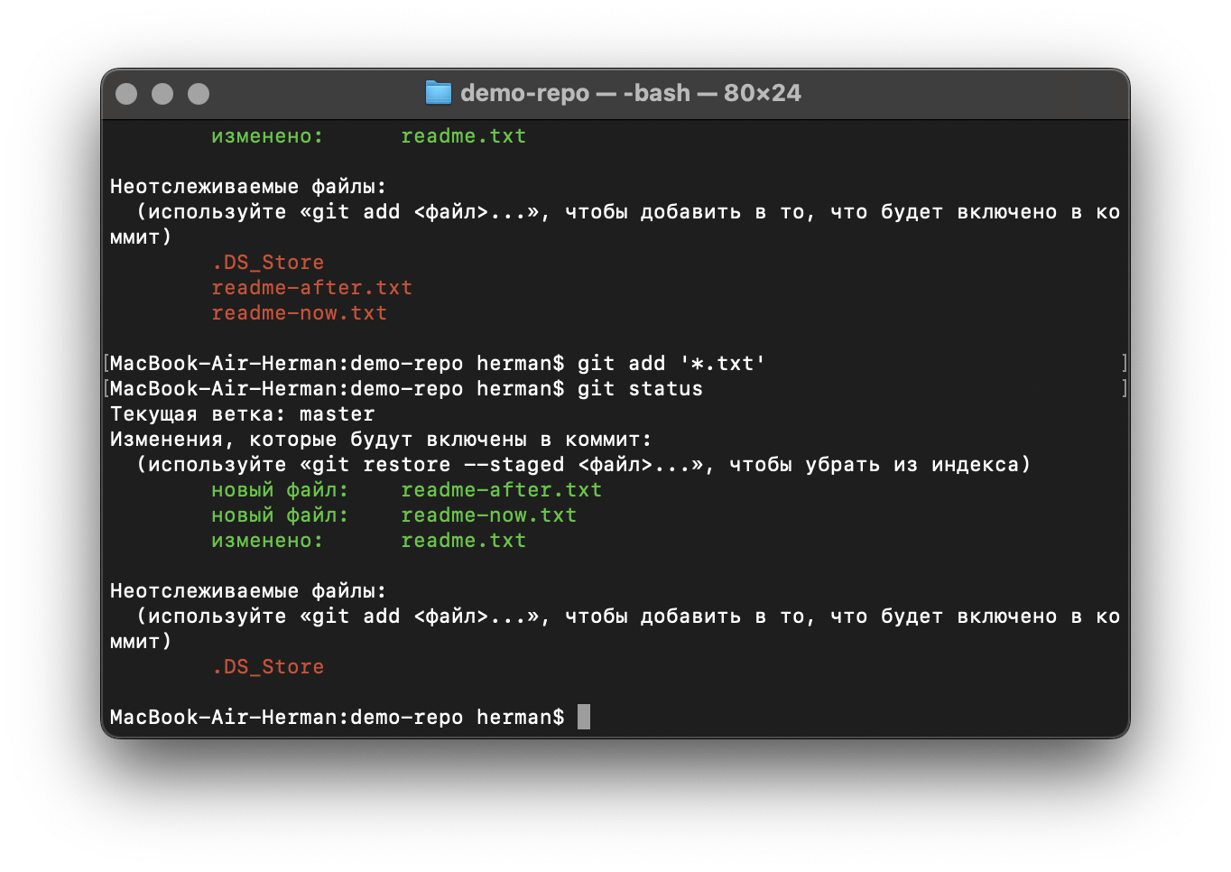

1. Делаем коммит всех 3 файлов с помощью **git commit -m (КОММЕНТАРИЙ)**

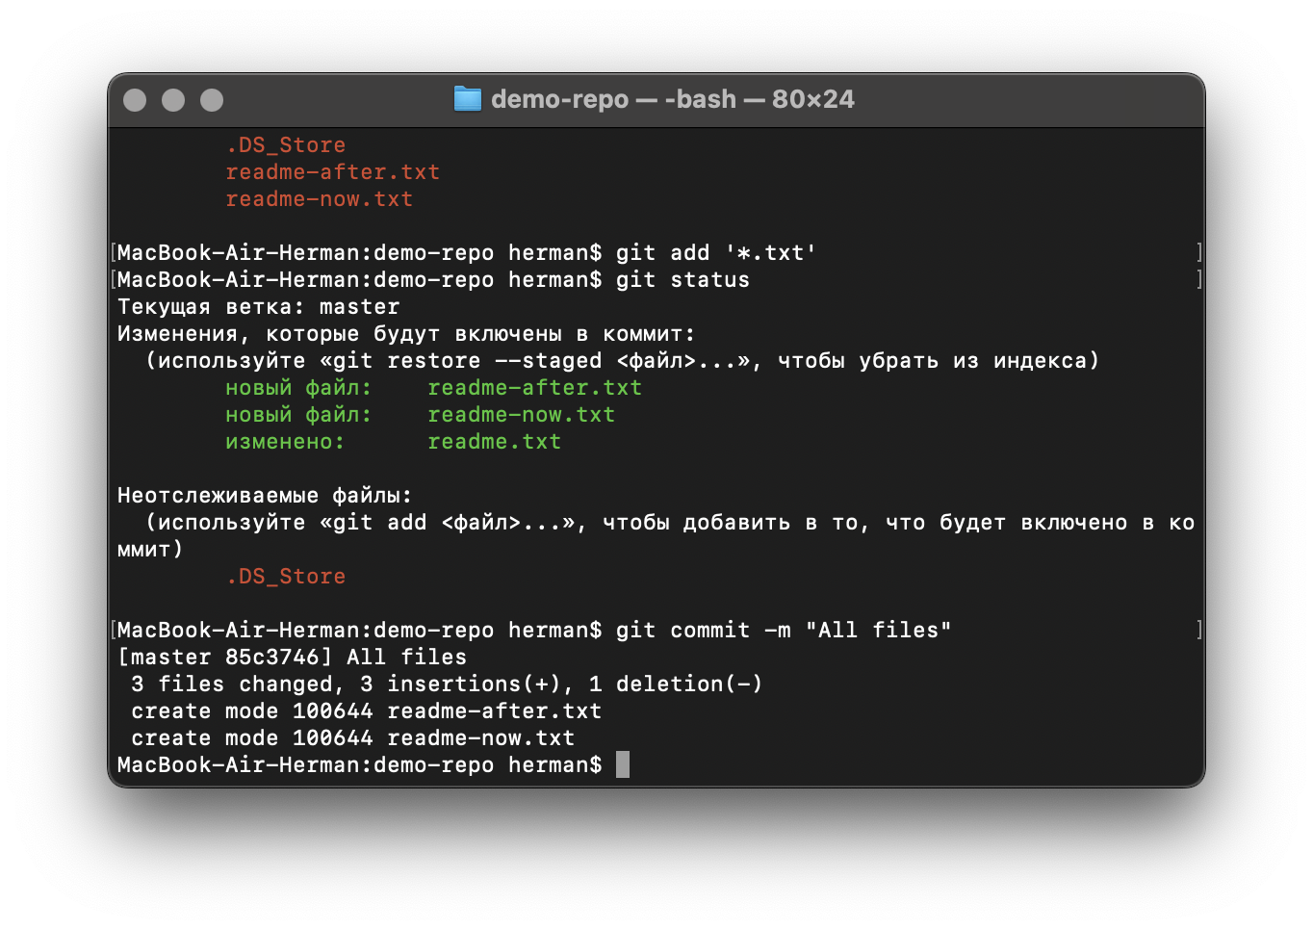

1. Для просмотра истории всех коммитов используем команду **git log**

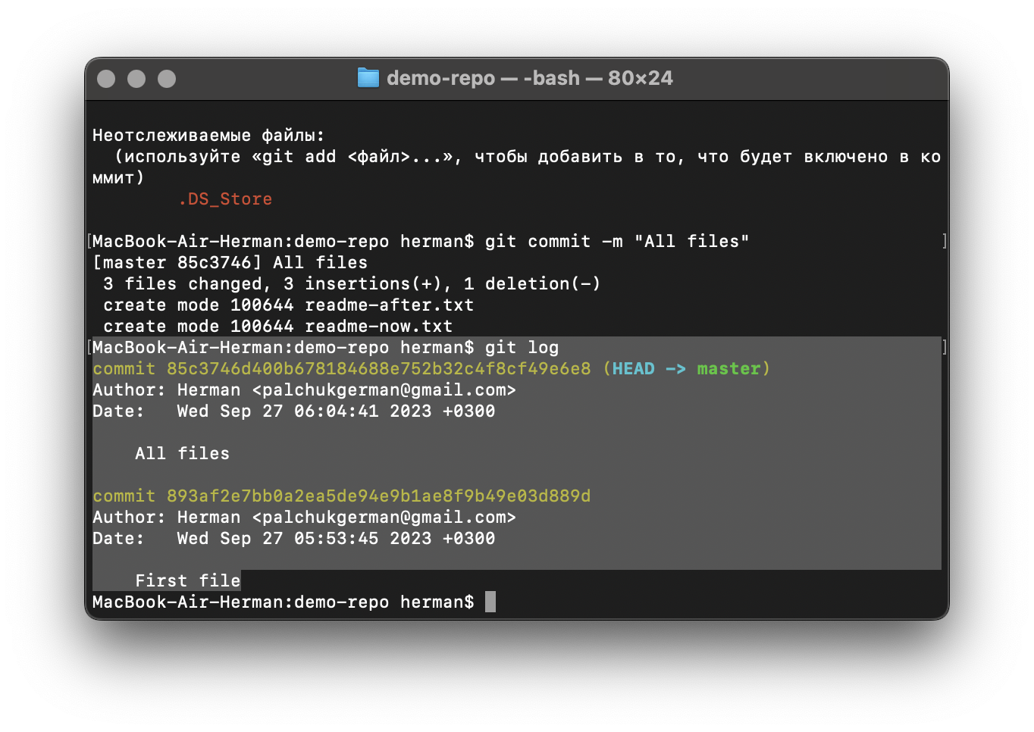

Или команду **git log --summary** для получения подробной истории:

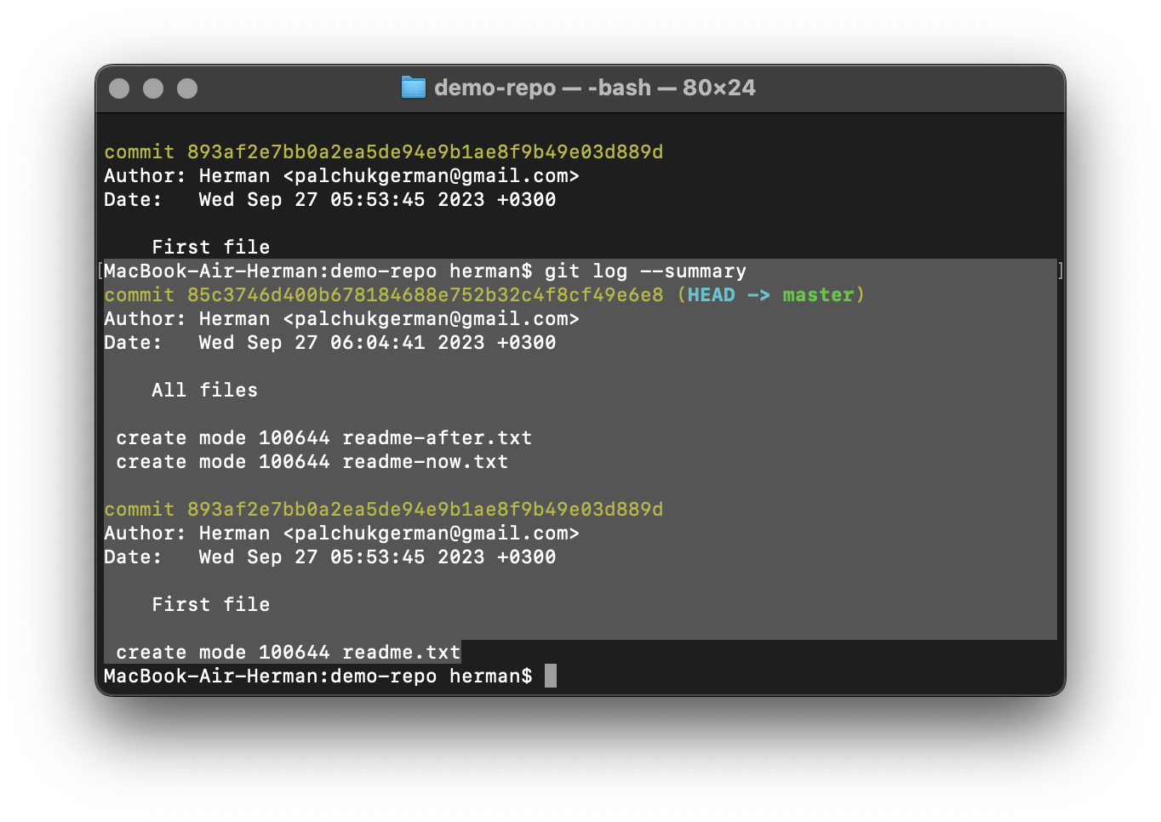

ДОБАВЛЕНИЕ УДАЛЕННОГО РЕПОЗИТОРИЯ

1. Начинаем выгрузку локального репозитория в удаленный с помощью команды **git remote add (cсылка)**:

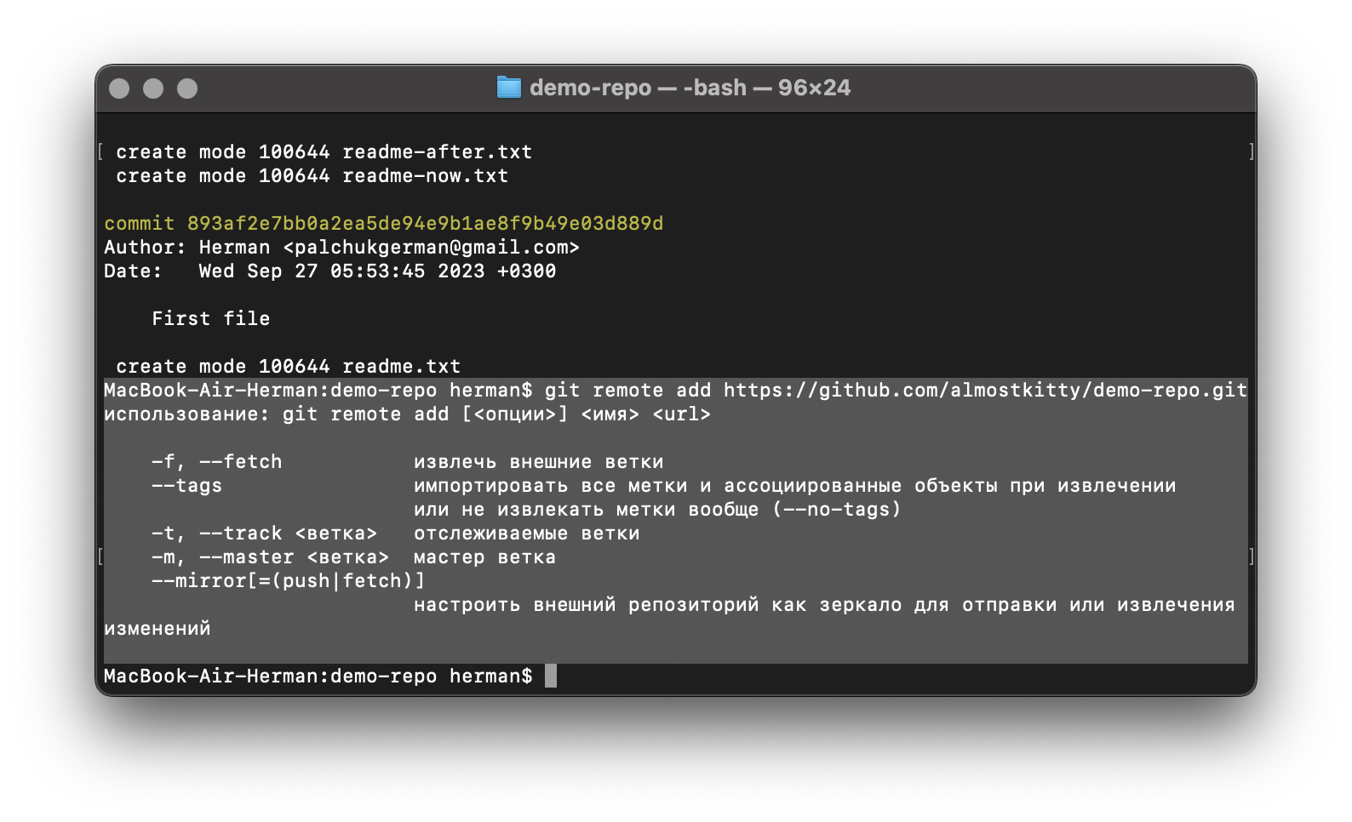

1. Выгружаем с помощью команды **git push (Название) (имя ветки)**. Для авторизации нужно вводить логин и пароль.

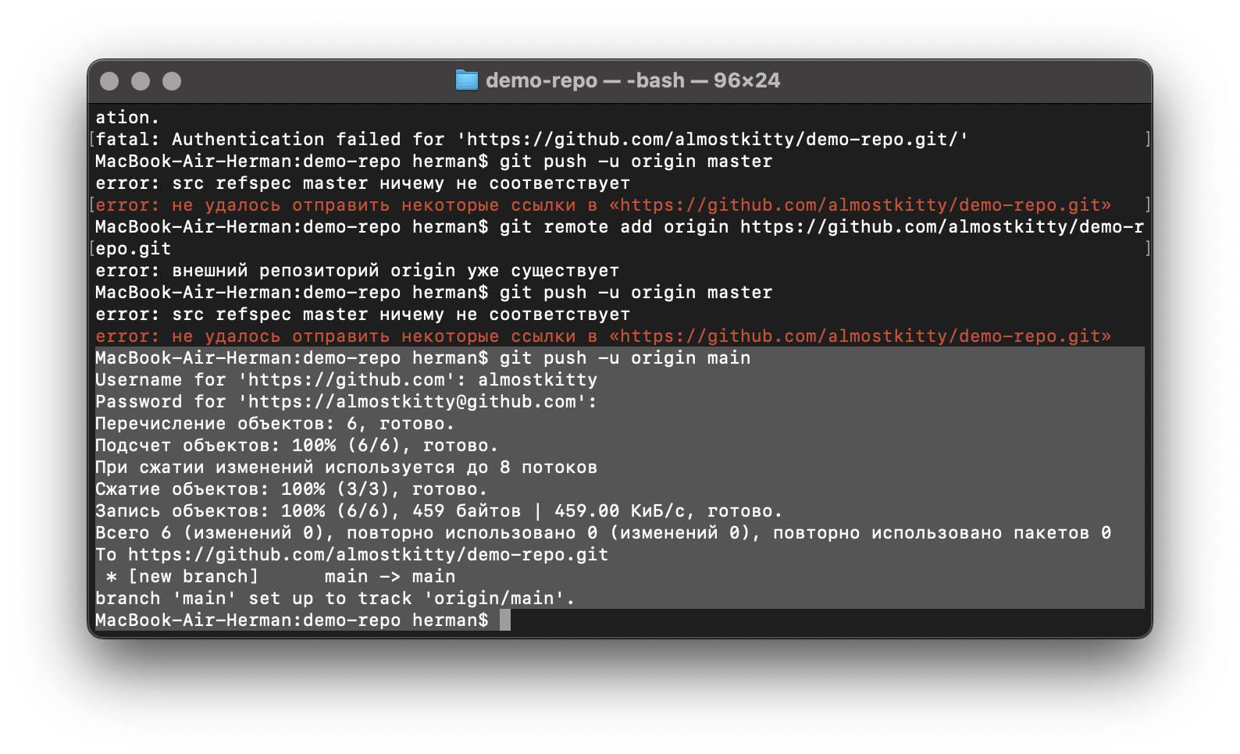

1. Обратная операция – вытягиваем изменения из удаленного репозитория с помощью команды **git pull (название) (главная ветка)**.

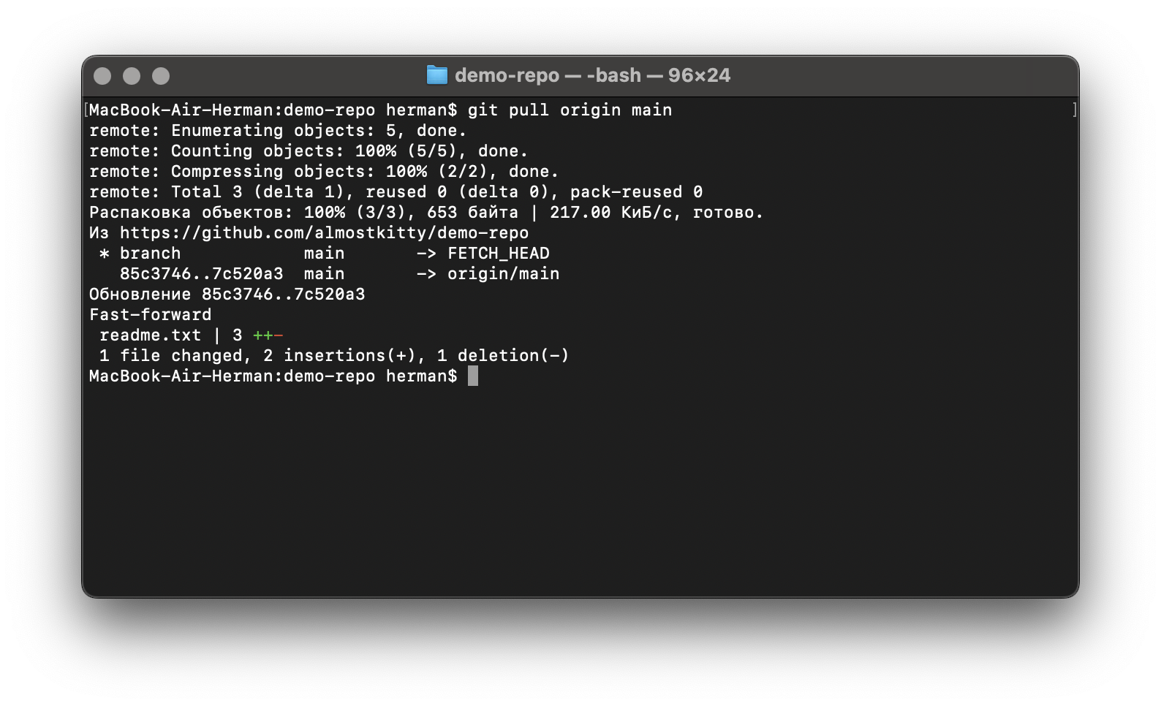

1. Сравнение выгрузки и наших изменений осуществляется с помощью команды **git diff HEAD**. HEAD сравнивает наши изменения и последние изменения репозитория.

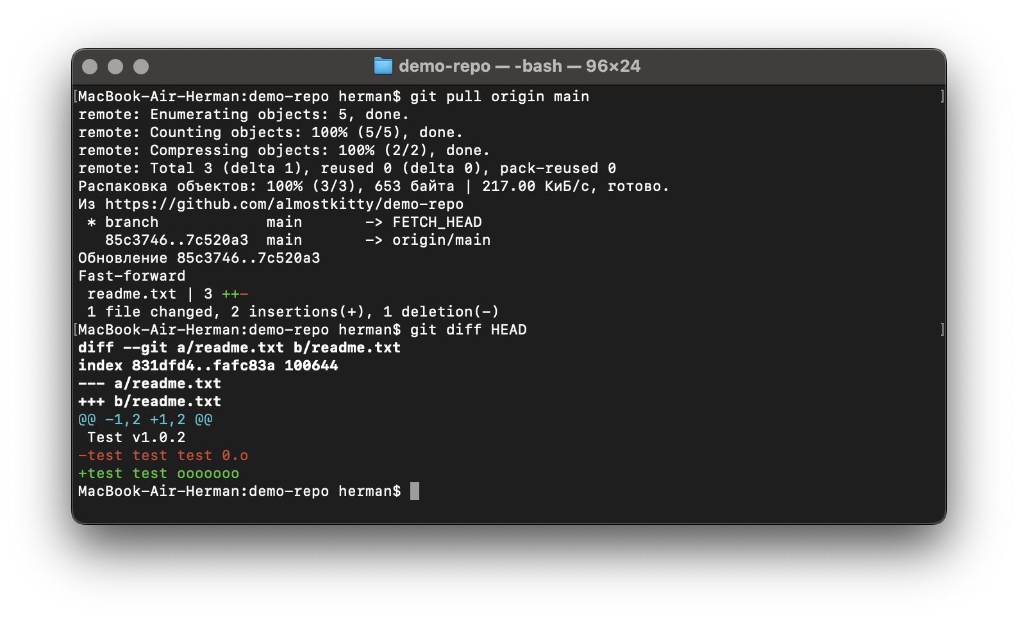

1. Откатываемся к первой версии через команду **git checkout -- (имя)**.

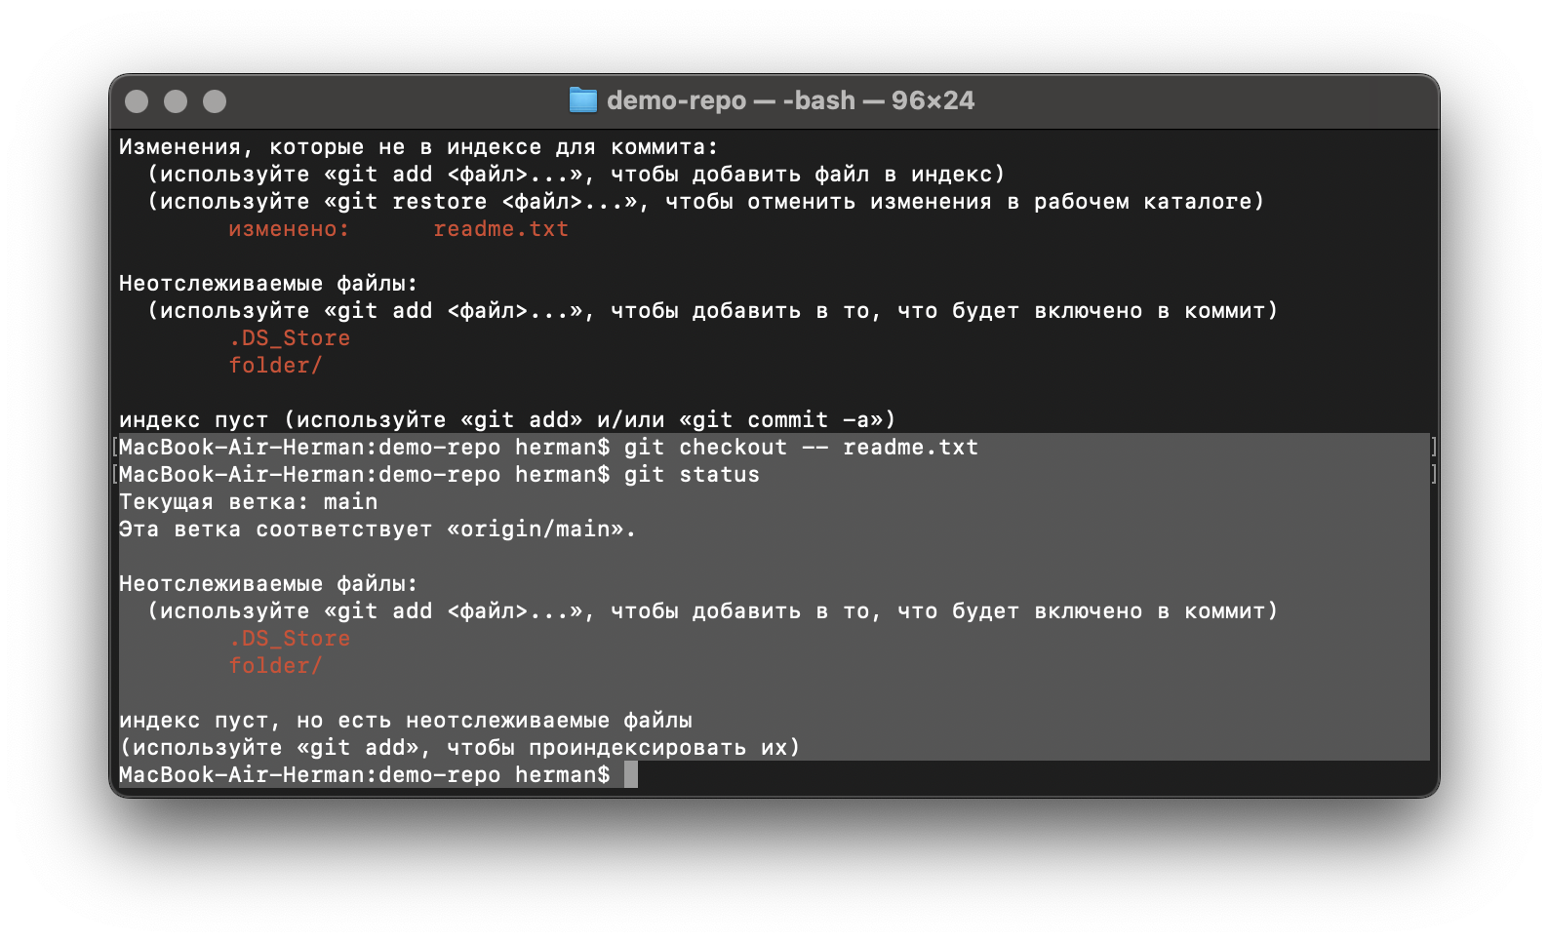

РАБОТА С ВЕТКАМИ

1. Создаем ветку с названием clean_up с помощью команды **git branch (название)**.

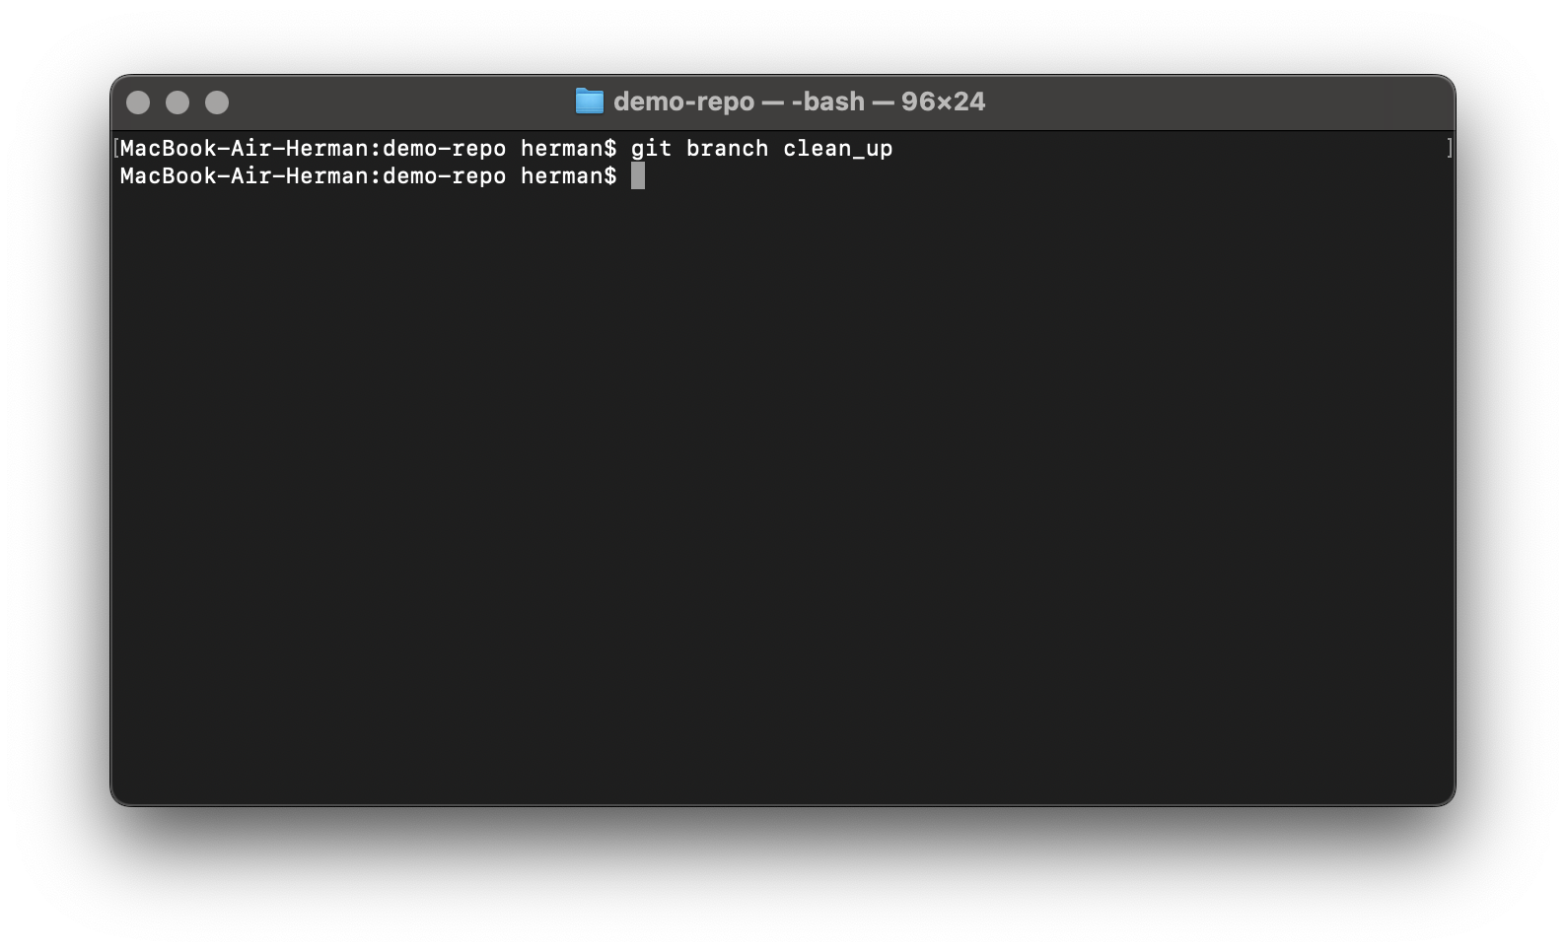

1. Проверка на какой ветке работаем с помощью команды **git branch**:

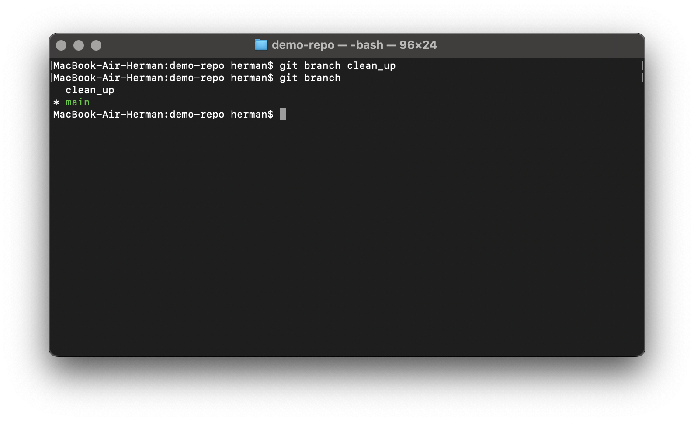

1. Переключаемся на нужную с помощью команды **git branch (имя ветки)**:

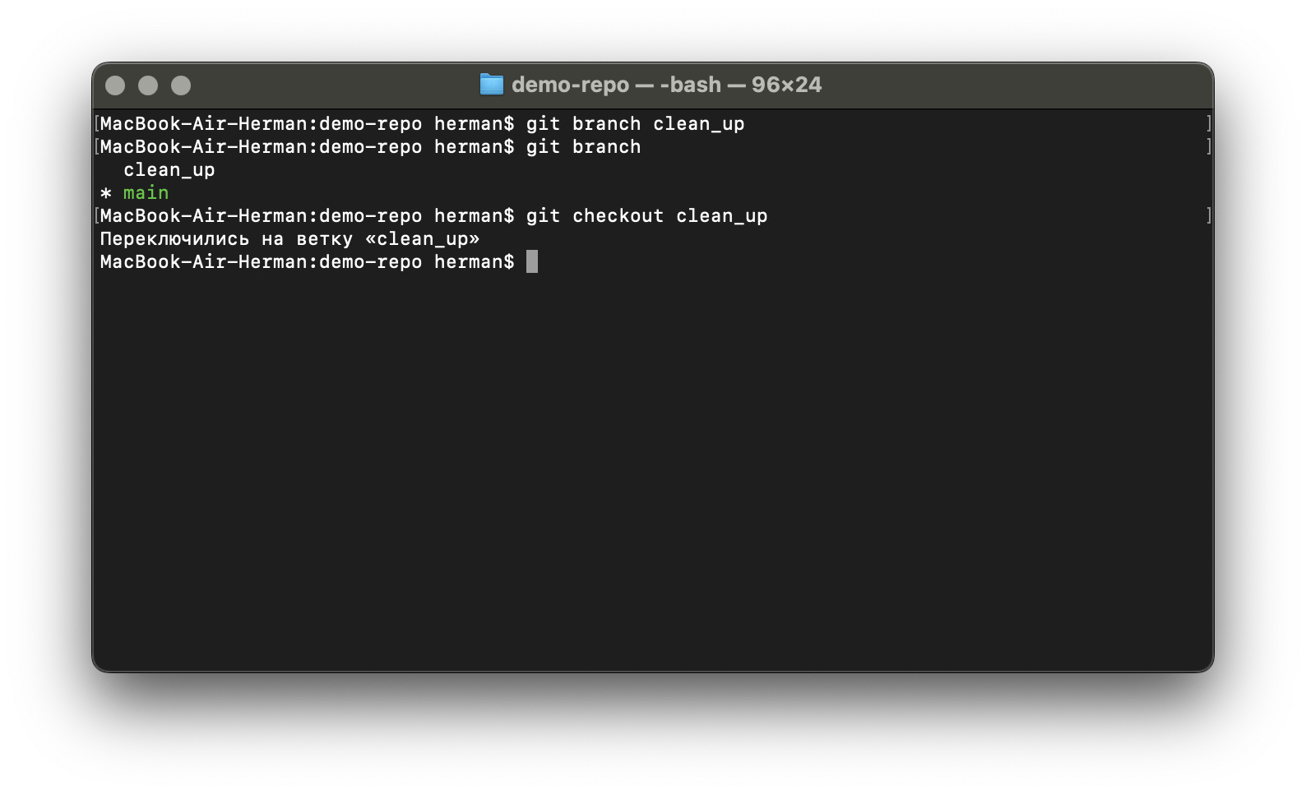

1. После удаления папки “folder” проверяем изменения.

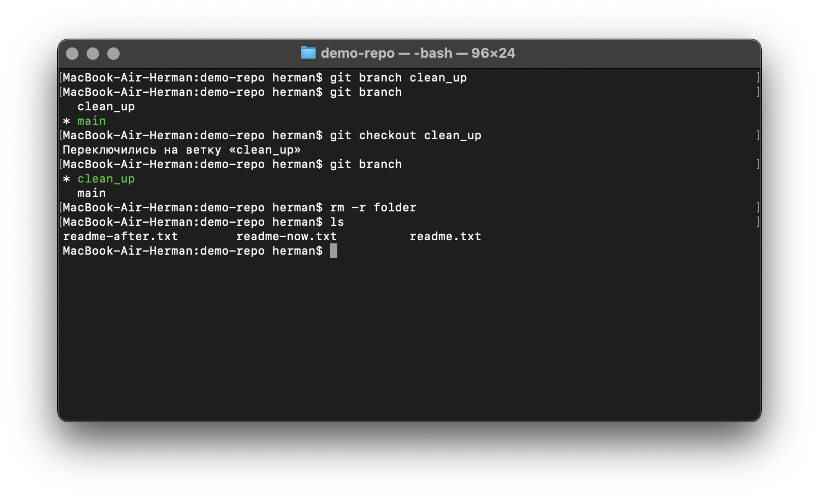

1. После удаления папки коммитим всё:

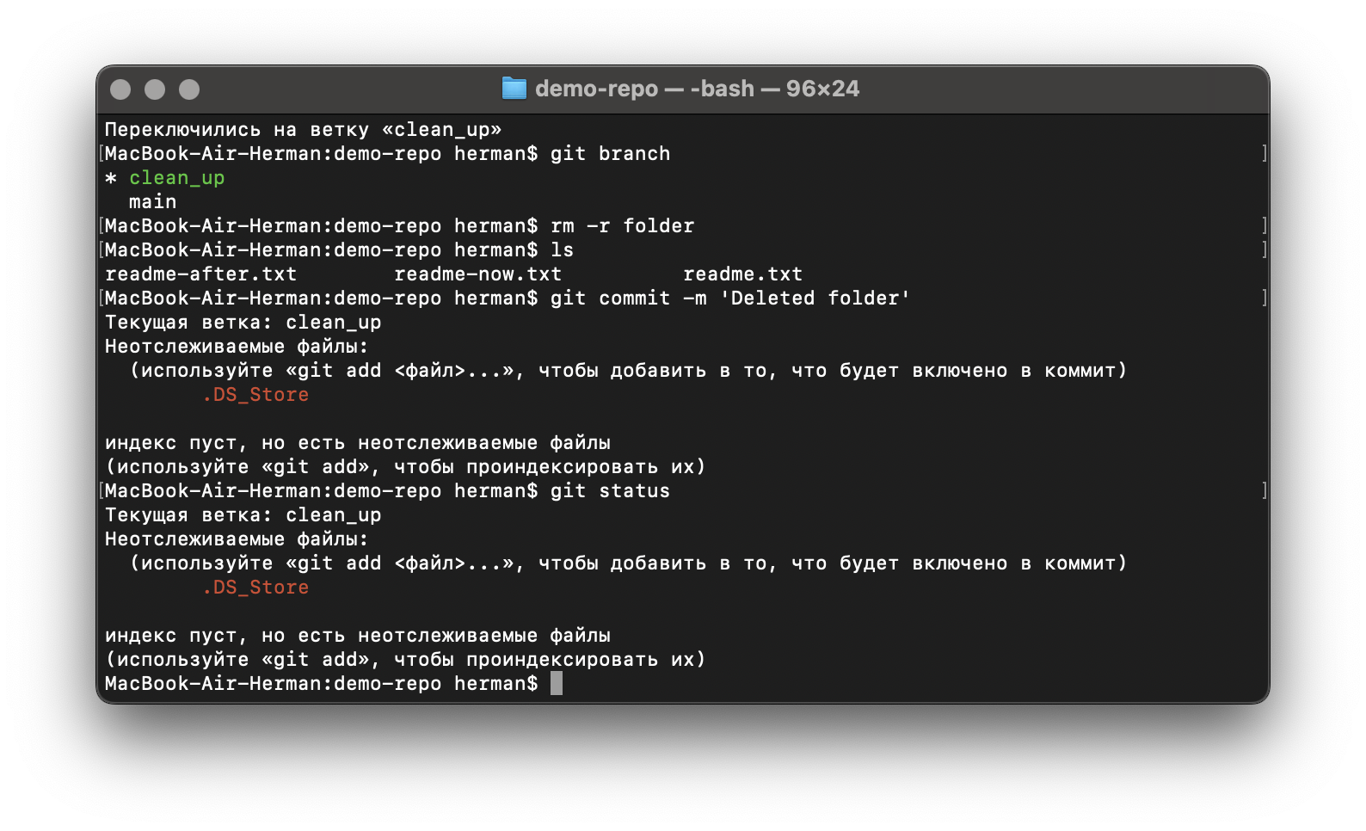

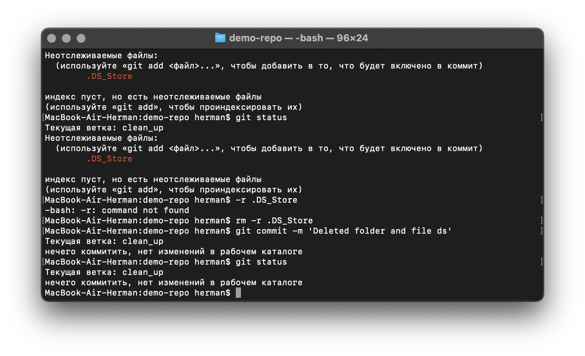

1. Статус после удаления двух файлов:

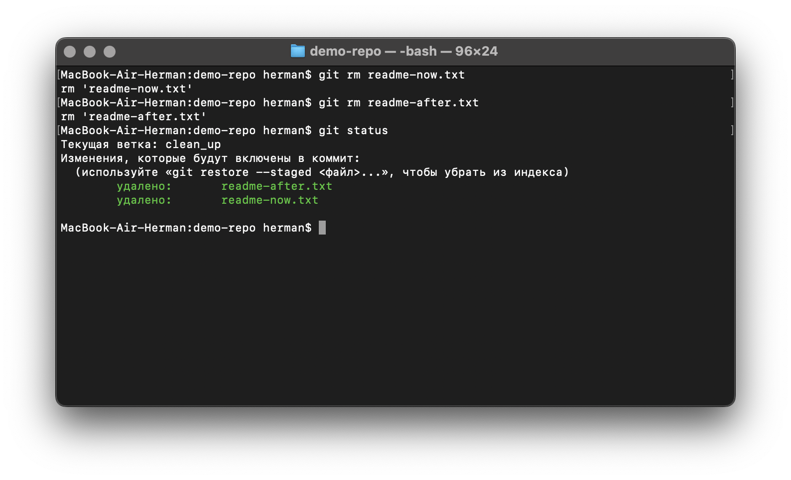

1. После команды **git rm (имя.расширение)** они удалены из ветки:

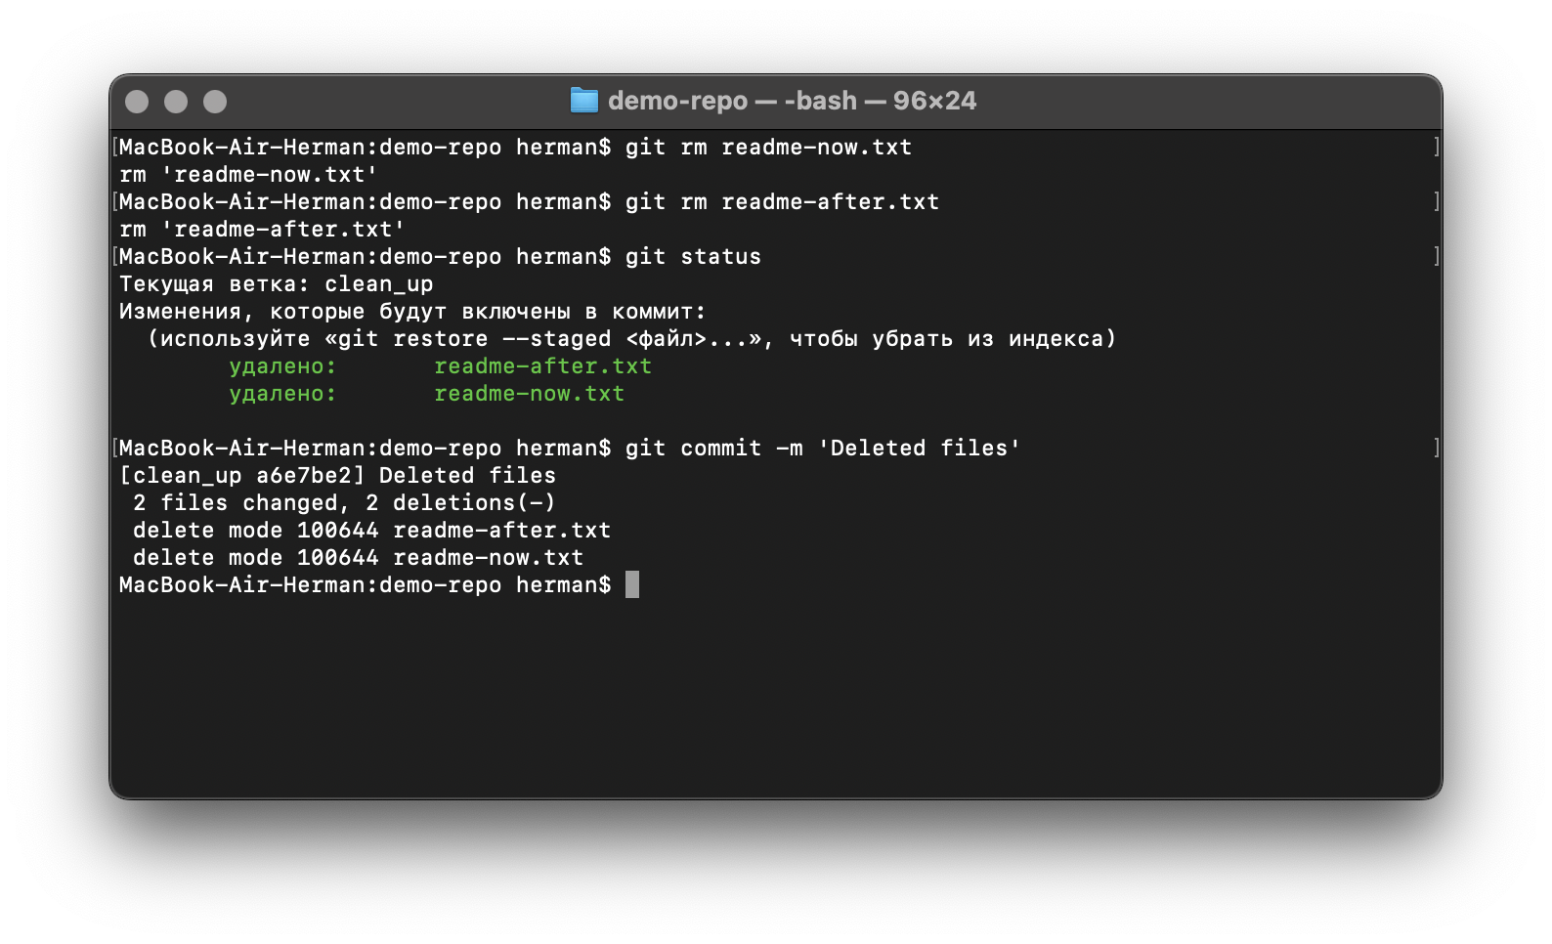

ИЗМЕНЕНИЯ В ВЕТКЕ

1. Слияние двух веток происходит с помощью команды **git merge (название ветки)**.

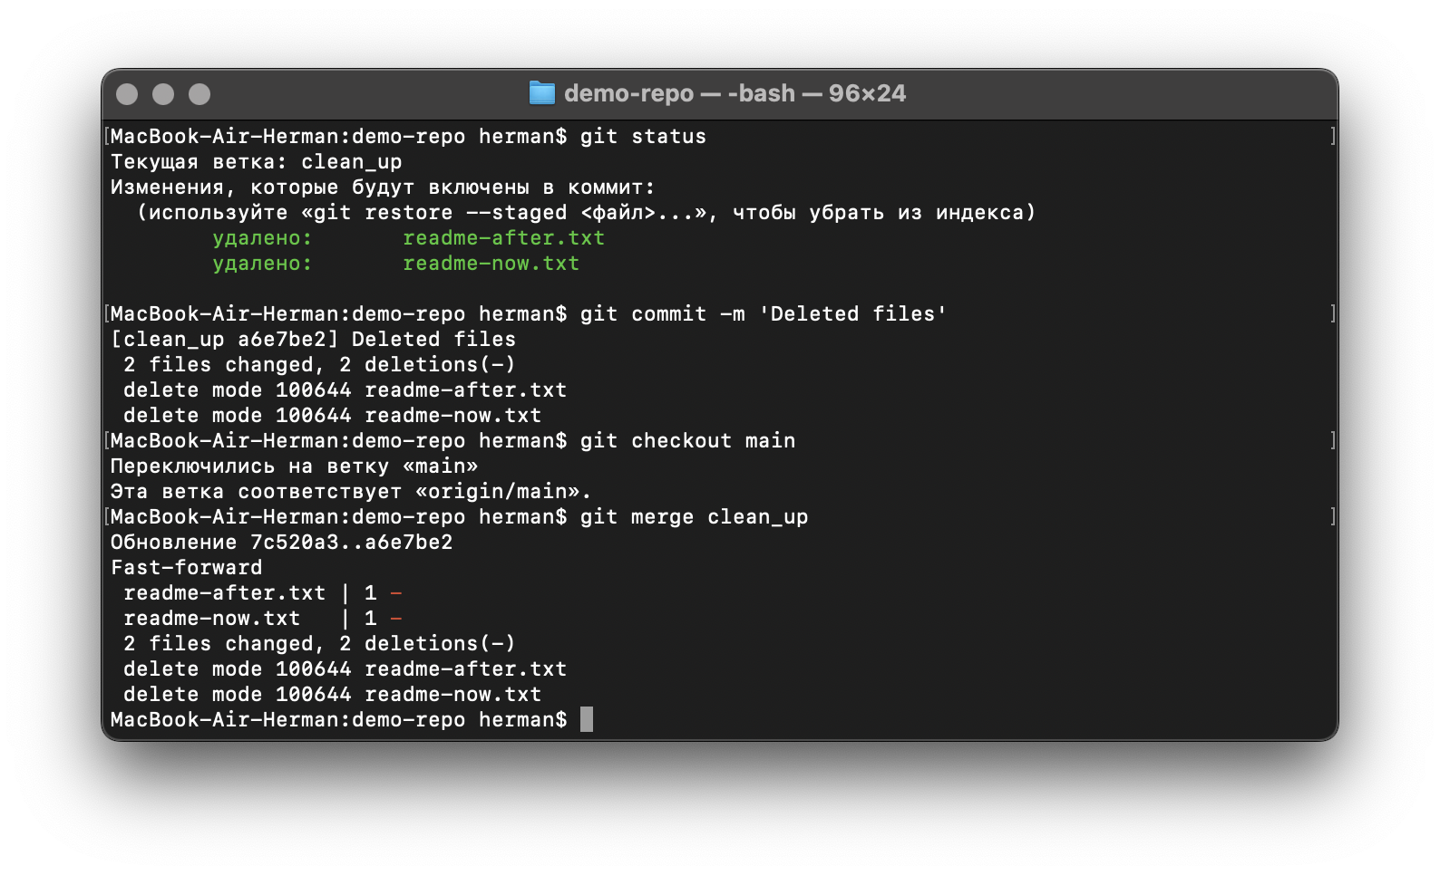

1. Удаление ветки с помощью команды **git branch -d (название ветки)**.

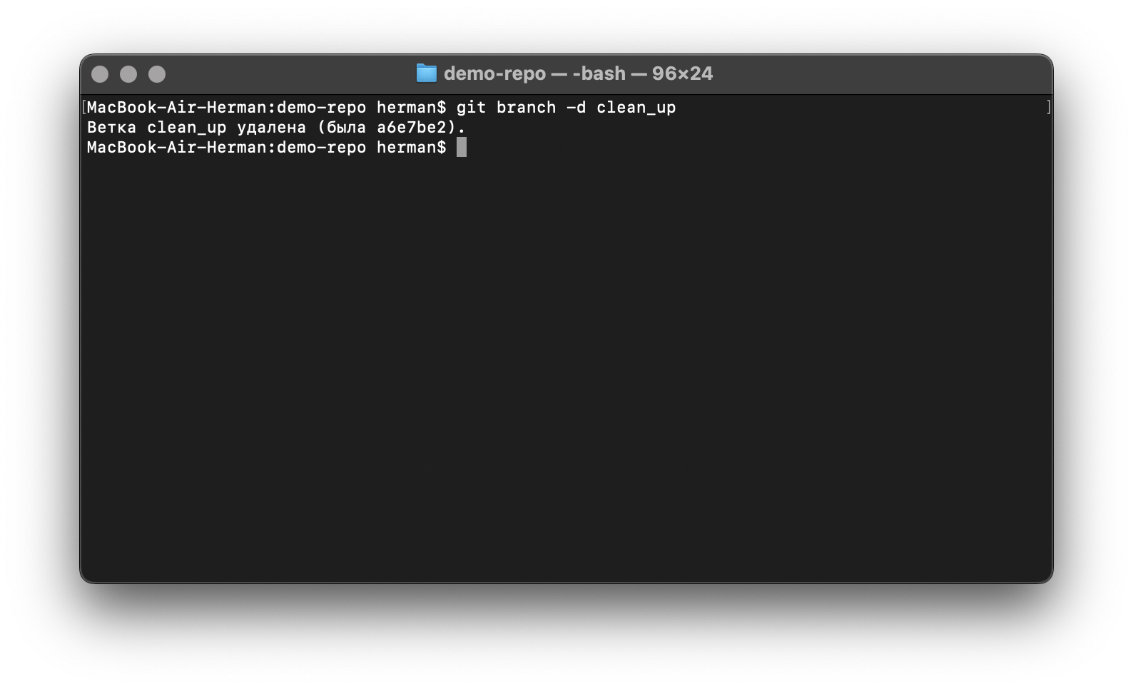

1. Выгружаем итоговые изменения с помощью **git push**.

